

**Авторлық және сабақтас құқықтар саласындағы мемлекеттік көрсетілетін қызмет регламенттерін бекіту туралы**

***Күшін жойған***

Қазақстан Республикасы Әділет министрінің 2014 жылғы 27 ақпандағы № 85 бұйрығы. Қазақстан Республикасының Әділет министрлігінде 2014 жылы 15 наурызда № 9224 тіркелді. Күші жойылды - Қазақстан Республикасы Әділет министрінің м.а. 2015 жылғы 29 мамырдағы № 305 бұйрығымен.

      Ескерту. Күші жойылды - ҚР Әділет министрінің м.а. 29.05.2015 № 305 (алғаш ресми жарияланған күнінен кейін он күнтізбелік күн өткен соң қолданысқа енгізіледі) бұйрығымен.

      "Мемлекеттік көрсетілетін қызметтер туралы" Қазақстан Республикасының 2013 жылғы 15 сәуірдегі Заңының 10-бабы 2) тармақшасына сәйкес, **БҰЙЫРАМЫН:**

      1. Мыналар:

      1) осы бұйрықтың 1-қосымшасына сәйкес "Авторлық құқықпен қорғалатын туындыларға құқықтарды мемлекеттік тіркеу" мемлекеттік көрсетілетін қызмет регламенті;

      2) осы бұйрықтың 2-қосымшасына сәйкес "Мүліктік құқықтарды ұжымдық негізде басқаратын ұйымдарды аккредиттеу" мемлекеттік көрсетілетін қызмет регламенті;

      3) осы бұйрықтың 3-қосымшасына сәйкес "Қолжазбаларды сақтауға тапсыру, жарияланбаған туындылардың қолжазбаларын сақтау туралы анықтамалар беру" мемлекеттік көрсетілетін қызмет регламенті.

      2. Қазақстан Республикасы Әділет министрлігінің Зияткерлік меншік құқығы комитеті:

      1) Қазақстан Республикасы Әділет министрлігінде осы бұйрықты мемлекеттік тіркеуді;

      2) осы бұйрықты мемлекеттік тіркеуден кейін оны ресми жариялауды:

      3) осы бұйрықты Қазақстан Республикасы Әділет министрлігінің ресми Интернет-ресурсында орналастыруды қамтамасыз етсін.

      3. Мыналардың:

      1) "Зияткерлік меншік саласындағы мемлекеттік қызмет Регламенттерін бекіту туралы" Қазақстан Республикасы Әділет министрінің 2011 жылғы 27 маусымдағы № 239 бұйрығының (Нормативтік құқықтық актілердің мемлекеттік тіркеу тізілімде 2011 жылғы 15 тамызда № 7133 болып тіркелген, 2012 жылғы 9 мамырдағы № 66 (2074) "Заң газеті" газетінде жарияланған);

      2) "Зияткерлік меншік саласындағы мемлекеттік қызмет Регламенттерін бекіту туралы" Қазақстан Республикасы Әділет министрінің 2011 жылғы 27 маусымдағы № 239 бұйрығына өзгеріс енгізу туралы" Қазақстан Республикасы Әділет министрінің 2012 жылғы 28 қыркүйектегі № 327 бұйрығының (Нормативтік құқықтық актілердің мемлекеттік тіркеу тізілімінде 2012 жылғы 19 қазанда № 8035 болып тіркелген) күші жойылды деп танылсын.

      4. Бұйрықтың орындалуын бақылау Қазақстан Республикасы Әділет министрлігінің Зияткерлік меншік құқығы комитетінің төрағасына жүктелсін.

      5. Осы бұйрық оның алғаш рет ресми жарияланған күнінен бастап он күнтізбелік күн өткеннен кейін қолданысқа енгізіледі.

|  |  |
| --- | --- |
| Қазақстан Республикасының |  |
| Әділет министрі | Б. Имашев |

|  |  |
| --- | --- |
|  | Қазақстан Республикасы Әділет министрінің 2014 жылғы 27 ақпандағы № 85 бұйрығына |
|  | 1-қосымша |

**"Авторлық құқықпен қорғалатын туындыларға құқықтарды**  
**мемлекеттік тіркеу" мемлекеттік көрсетілетін қызмет регламенті**  
**1. Жалпы ережелер**

      1. "Авторлық құқықпен қорғалатын туындыларға құқықтарды мемлекеттік тіркеу" мемлекеттік көрсетілетін қызметі (бұдан әрі – мемлекеттік қызмет) Қазақстан Республикасы Үкіметінің 2014 жылғы 28 қаңтарда № 34 қаулысымен бекітілген "Авторлық құқықпен қорғалатын туындыларға құқықтарды мемлекеттік тіркеу" мемлекеттiк көрсетілетін қызметтер стандартының (бұдан әрі – Стандарт) негізінде Қазақстан Республикасы Әділет министрлігінің Зияткерлік меншік құқығы комитетімен (бұдан әрі – көрсетілетін қызметті беруші) көрсетіледі.

      2. Мемлекеттік қызмет көрсету нысаны: қағаз түрінде.

      3. Мемлекеттік қызмет көрсету нәтижесі – авторлық құқық объектісіне құқықтарды мемлекеттік тіркеу туралы куәлік не ұсынылған материалдарды қайтара отырып, қағаз тасығышта берілетін қараудан бас тарту туралы дәлелді жауап.

**2. Мемлекеттік қызмет көрсету процесінде көрсетілетін қызмет**  
**берушінің құрылымдық бөлімшелерінің (қызметкерлерінің)**  
**іс-қимыл тәртібін сипаттау**

      4. Көрсетілетін қызметті берушінің мемлекеттік қызмет көрсету үшін көрсетілетін қызметті алушының өтінішін және Стандарттың 9-тармағында көрсетілген мемлекеттік қызмет көрсету үшін қажет өзге де құжаттарын алу мемлекеттік қызмет көрсету жөніндегі рәсімдерді (іс-қимылдарды) бастауға негіздеме болып табылады.

      5. Мемлекеттік қызмет көрсету процесінің құрамына енетін рәсімдер (іс-қимылдар):

      1) көрсетілетін қызметті беруші кеңсесінің қызметкерімен өтінішті мемлекеттік органдардың бірыңғай электронды құжат айналым жүйесінде (бұдан әрі – БЭҚАЖ) тіркеу;

      2) өтінішті көрсетілетін қызметті берушінің басшысымен қарауы;

      3) өтінішті көрсетілетін қызметті беруші басшысының орынбасарымен қарауы;

      4) өтінішті авторлық және сабақтас құқықтар саласындағы мемлекеттік қызметті жүзеге асыру басқармасы басшысының қарауы;

      5) авторлық және сабақтас құқықтар саласындағы мемлекеттік қызметті жүзеге асыру басқармасы сарапшысының өтінішті қарауы және мемлекеттік қызмет көрсету нәтижесін ресімдеуі;

      6) көрсетілетін қызметті беруші басшысының мемлекеттік қызмет көрсету нәтижесіне қол қоюы;

      7) көрсетілетін қызметті алушысына мемлекеттік қызмет көрсету нәтижесін жолдауы.

**3. Мемлекеттік қызмет көрсету процесінде көрсетілетін қызметті**  
**берушінің құрылымдық бөлімшелерінің (қызметкерлерінің)**  
**өзара іс-қимылының сипаттамасы**

      6. Мемлекеттік қызмет көрсету процесіне көрсетілетін қызметті берушінің мына құрылымдық бөлімшелері (қызметкерлері) қатысады:

      1) көрсетілетін қызметті беруші кеңсесінің қызметкері;

      2) көрсетілетін қызметті берушінің басшысы;

      3) көрсетілетін қызметті беруші басшысының орынбасары;

      4) авторлық және сабақтас құқықтар саласындағы мемлекеттік қызметті жүзеге асыру басқармасының басшысы;

      5) авторлық және сабақтас құқықтар саласындағы мемлекеттік қызметті жүзеге асыру басқармасының бас сарапшысы немесе сарапшысы.

      7. Көрсетілетін қызметті берушінің құрылымдық бөлімшелері (қызметкерлері) арасындағы процестер (іс-қимылдар) кезектілігінің сипаттамасы:

      1) көрсетілетін қызметті беруші кеңсесінің қызметкері құжаттар түскен күннен бастап бір жұмыс күні ішінде алынған құжаттарды тіркеуден өткізеді және көрсетілетін қызметті берушінің басшысына қарауға жібереді, бұл ретте, өтініштің оң жақ төменгі бұрышына түскен күні мен кіріс нөмірі көрсетілген мемлекеттік тілдегі тіркеу мөртаңбасы қойылады;

      2) көрсетілетін қызметті берушінің басшысы құжаттар түскен күннен бастап бір жұмыс күні ішінде көрсетілетін қызметті беруші басшысының орынбасарына нұсқаумен жібереді;

      3) көрсетілетін қызметті беруші басшысының орынбасары құжаттар түскен күннен бастап бір жұмыс күні ішінде авторлық және сабақтас құқықтар саласындағы мемлекеттік қызметті жүзеге асыру басқармасының басшысына нұсқаумен жібереді;

      4) авторлық және сабақтас құқықтар саласындағы мемлекеттік қызметті жүзеге асыру басқармасының басшысы құжаттар түскен күннен бастап бір жұмыс күні ішінде авторлық және сабақтас құқықтар саласындағы мемлекеттік қызметті жүзеге асыру басқармасының бас сарапшысы немесе сарапшысына нұсқаумен жібереді;

      5) авторлық және сабақтас құқықтар саласындағы мемлекеттік қызметті жүзеге асыру басқармасының бас сарапшысы немесе сарапшысы құжаттар пакетін қарауға алғаннан бастап көрсетілетін қызметті алушының өтінішін қарайды, сосын көрсетілетін қызметті берушінің басшысының қолын қоюға мемлекеттік қызмет көрсету нәтижесін жолайды (мемлекеттік қызмет құжаттарды тапсырғаннан кейін 20 (жиырма) жұмыс күні мерзімі ішінде, телнұсқасын берген кезде 10 (он) жұмыс күні мерзімінде көрсетіледі);

      6) көрсетілетін қызметті берушінің басшысы бір жұмыс күні ішінде мемлекеттік қызмет көрсету нәтижесіне қол қояды:

      7) көрсетілетін қызметті беруші кеңсесінің қызметкері мемлекеттік қызмет көрсету нәтижесін бір жұмыс күні ішінде көрсетілетін қызметті алушының мекенжайына пошта арқылы жібереді.

      Мемлекеттік қызметті алу схемасы осы регламенттің

      1-қосымшасында көрсетілген.

      Ескерту. 7-тармаққа өзгеріс енгізілді - ҚР Әділет министрінің 13.06.2014 № 200 бұйрығымен (алғаш ресми жарияланған күнінен кейін он күнтізбелік күн өткенсоң қолданысқа енгізіледі).

**4. Халыққа қызмет көрсету орталығымен және (немесе) өзге де**  
**көрсетілетін қызметті берушілермен өзара іс-қимыл жасасу**  
**тәртібін, сондай-ақ мемлекеттік қызмет көрсету процесінде**  
**ақпараттық жүйелерді пайдалану тәртібін сипаттау.**

      8. Мемлекеттік қызмет қағаз түрінде көрсетіледі.

      Көрсетілетін қызметті беруші халыққа қызмет көрсету орталығымен және (немесе) өзге де көрсетілетін қызметті берушілермен өзара іс-қимыл жасамайды.

      9. Осы Регламенттің 2-қосымшасына сәйкес, мемлекеттік қызметті көрсету процесіндегі көрсетілетін қызметті берушінің құрылымдық бөлімшелерінің (қызметкерлерінің) өзара іс-қимылы, рәсімдер (іс-қимылдар) кезектілігі тәртібінің сипаттамасы, сондай ақ халыққа қызмет көрсету орталығы және (немесе) басқа көрсетілетін қызмет берушілермен өзара іс-қимыл тәртібінің және де мемлекеттік қызметтерді көрсету процесіндегі ақпараттық жүйелерді пайдалану тәртібі мемлекеттік қызмет көрсету кезінде бизнес-процестер анықтамалығында көрсетілген.

      Ескерту. Регламент 9-тармақпен толықтырылды - ҚР Әділет министрінің 13.06.2014 № 200 бұйрығымен (алғаш ресми жарияланған күнінен кейін он күнтізбелік күн өткен соң қолданысқа енгізіледі).

|  |  |
| --- | --- |
|  | "Авторлық құқықпен қорғалатын туындыларға құқықтарды мемлекеттік тіркеу" мемлекеттік көрсетілетін қызмет регламентіне 1-қосымша |

      Ескерту. Қосымшаның оң жақ жоғарғы бұрышы жаңа редакцияда - ҚР Әділет министрінің 13.06.2014 № 200 бұйрығымен (алғаш ресми жарияланған күнінен кейін он күнтізбелік күн өткен соң қолданысқа енгізіледі).

**Мемлекеттік қызметті көрсет схемасы**

      көрсетілетін қызметті берушіге жүгінген кезде

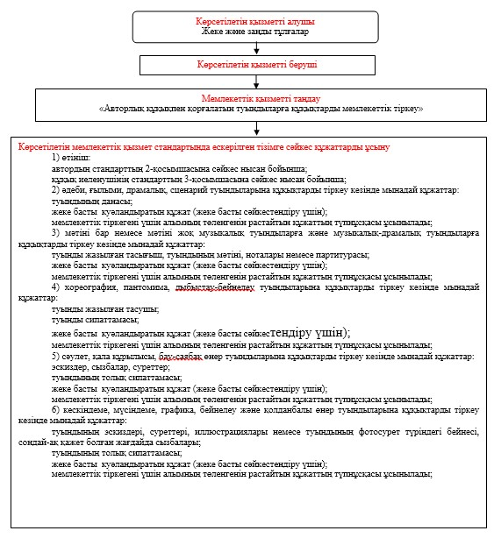

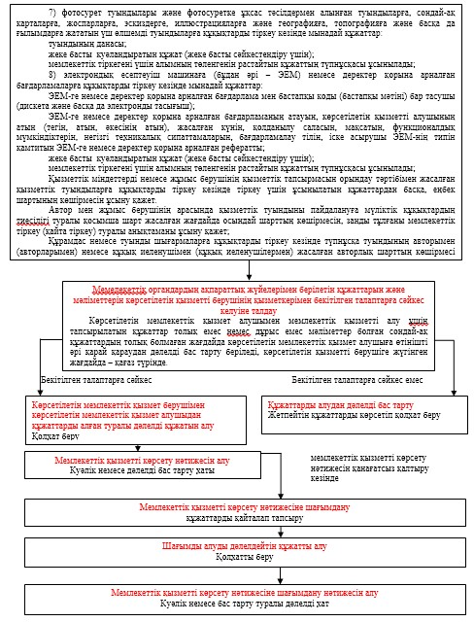

|  |  |
| --- | --- |
|  | "Авторлық құқықпен қорғалатын туындыларға құқықтарды мемлекеттік тіркеу" мемлекеттік көрсетілетін қызмет регламентіне 2-қосымша |

      нысан

      Ескерту. Регламент 2-қосымшамен толықтырылды - ҚР Әділет министрінің 13.06.2014 № 200 бұйрығымен (алғаш ресми жарияланған күнінен кейін он күнтізбелік күн өткен соң қолданысқа енгізіледі).

**"Авторлық құқықпен қорғалатын туындыларға құқықтарды мемлекеттік тіркеу" мемлекеттік көрсетілетін қызметінің бизнес-процестері анықтамасы**

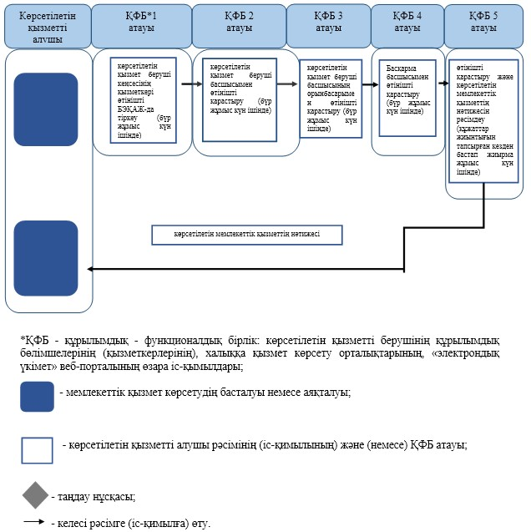

|  |  |
| --- | --- |
|  | Қазақстан Республикасы Әділет министрінің 2014 жылғы 27 ақпандағы № 85 бұйрығына |
|  | 2-қосымша |

**"Мүліктік құқықтарды ұжымдық негізде басқаратын ұйымдарды**  
**аккредиттеу" мемлекеттік көрсетілетін қызмет регламенті**  
**1. Жалпы ережелер**

      1. "Мүліктік құқықтарды ұжымдық негізде басқаратын ұйымдарды аккредиттеу" мемлекеттік көрсетілетін қызметі (бұдан әрі – мемлекеттік қызмет) Қазақстан Республикасы Үкіметінің 2014 жылғы 28 қаңтарда № 34 қаулысымен бекітілген "Мүліктік құқықтарды ұжымдық негізде басқаратын ұйымдарды аккредиттеу" мемлекеттiк көрсетілетін қызметтер стандартының (бұдан әрі – Стандарт) негізінде Қазақстан Республикасы Әділет министрлігінің Зияткерлік меншік құқығы комитетімен (бұдан әрі – көрсетілетін қызметті беруші), оның ішінде www.egov.kz "электрондық үкімет" веб-порталы немесе www.elicense.kz "Е-лицензиялау" веб-порталы арқылы көрсетіледі.

      2. Мемлекеттік қызмет көрсету нысаны: электрондық (ішінара автоматтандырылған) және (немесе) қағаз жүзінде.

      3. Мемлекеттік қызметті көрсету нәтижесі:

      1) қызмет берушіге жүгінген кезде – бес жыл мерзiмге аккредиттеу туралы куәлiк немесе қағаз тасығышта берілетін мемлекеттік көрсетілетін қызмет стандартының 10-тармағында көзделген жағдайларда және негіздер бойынша мемлекеттік қызметті көрсетуден бас тарту туралы дәлелді жауап.

      2) портал арқылы жүгінген кезде – бес жыл мерзiмге аккредиттеу туралы куәлiк немесе "жеке кабинетте" - көрсетілетін қызметті берушінің уәкілетті адамының (бұдан әрі – ЭЦҚ) куәландырылған электрондық құжат нысанда берілетін мемлекеттік көрсетілетін қызмет стандартының 10-тармағында көзделген жағдайларда және негіздер бойынша мемлекеттік қызметті көрсетуден бас тарту туралы дәлелді жауап.

      Мемлекеттік қызметті көрсету нәтижесі нысаны осы регламенттің 1-қосымшасында көрсетілген.

**2. Мемлекеттік қызмет көрсету процесінде көрсетілетін қызмет**  
**берушінің құрылымдық бөлімшелерінің (қызметкерлерінің) іс-қимыл**  
**тәртібін сипаттау**

      4. Млекеттік қызмет көрсету рәсімдерінің (іс-қимылдарды) негіздемесі көрсетілетін қызмет берушінің көрсетілетін қызметті алушының өтінішін және Стандарттың 9-тармағында мемлекеттік қызмет көрсету үшін қажет құжаттарын алу немесе көрсетілетін қызметті алушының Стандарттың 9-тармағында көрсетілген мемлекеттік қызмет көрсету үшін қажет электрондық сұрауын алу болып табылады.

      5. Мемлекеттік қызмет көрсету процесінің құрамына енетін рәсімдер (іс-қимылдар):

      1) көрсетілетін қызметті беруші кеңсесінің қызметкерімен өтінішті мемлекеттік органдардың бірыңғай электронды құжат айналым жүйесінде (бұдан әрі – БЭҚАЖ) тіркеу;

      2) өтінішті көрсетілетін қызмет берушінің басшысымен қарауы;

      3) өтінішті көрсетілетін қызмет беруші басшысының орынбасарымен қарауы;

      4) өтінішті авторлық және сабақтас құқықтар саласындағы мемлекеттік қызметті жүзеге асыру басқармасы басшысының қарауы;

      5) авторлық және сабақтас құқықтар саласындағы мемлекеттік қызметті жүзеге асыру басқармасының бас сарапшысы немесе сарапшысымен өтінішті қарауы және мемлекеттік қызмет көрсету нәтижесін ресімдеуі;

      6) көрсетілетін қызметті беруші басшысының мемлекеттік қызмет көрсету нәтижесіне қол қоюы;

      7) көрсетілетін қызмет алушысына мемлекеттік қызмет көрсету нәтижесін жолдауы.

**3. Мемлекеттік қызмет көрсету процесінде көрсетілетін қызметті**  
**берушінің құрылымдық бөлімшелерінің (қызметкерлерінің) өзара**  
**іс-қимылының сипаттамасы**

      6. Мемлекеттік қызмет көрсету процесіне көрсетілетін қызметті берушінің мына құрылымдық бөлімшелері (қызметкерлері) қатысады:

      1) көрсетілетін қызмет беруші кеңсесінің қызметкері;

      2) көрсетілетін қызмет берушінің басшысы;

      3) көрсетілетін қызмет беруші басшысының орынбасары;

      4) авторлық және сабақтас құқықтар саласындағы мемлекеттік қызметті жүзеге асыру басқармасының басшысы;

      5) авторлық және сабақтас құқықтар саласындағы мемлекеттік қызметті жүзеге асыру басқармасының бас сарапшысы немесе сарапшысы.

      7. Көрсетілетін қызметті берушінің құрылымдық бөлімшелері (қызметкерлері) арасындағы процестер (іс-қимылдар) кезектілігінің сипаттамасы:

      1) көрсетілетін қызмет беруші кеңсесінің қызметкері құжаттар түскен күннен бастап бір жұмыс күні ішінде, алынған құжаттарды БЭҚАЖ-да тіркеуден өткізеді және көрсетілетін қызметті берушінің басшысына қарауға жібереді, бұл ретте, өтініштің оң жақ төменгі бұрышына түскен күні мен кіріс нөмірі көрсетілген мемлекеттік тілдегі тіркеу мөртаңбасы қойылады;

      2) көрсетілетін қызмет берушінің басшысы құжаттар түскен күннен бастап бір жұмыс күні ішінде көрсетілетін қызметті беруші басшысының орынбасарына нұсқаумен жібереді;

      3) көрсетілетін қызмет беруші басшысының орынбасары құжаттар түскен күннен бастап бір жұмыс күні ішінде авторлық және сабақтас құқықтар саласындағы мемлекеттік қызметті жүзеге асыру басқармасының басшысына нұсқаумен жібереді;

      4) авторлық және сабақтас құқықтар саласындағы мемлекеттік қызметті жүзеге асыру басқармасының басшысы құжаттар түскен күннен бастап бір жұмыс күні ішінде авторлық және сабақтас құқықтар саласындағы мемлекеттік қызметті жүзеге асыру басқармасының бас сарапшысына немесе сарапшысына нұсқаумен жібереді;

      5) авторлық және сабақтас құқықтар саласындағы мемлекеттік қызметті жүзеге асыру басқармасының бас сарапшысы немесе сарапшысы құжаттар пакетін қарауға алғаннан кезден бастап көрсетілетін қызметті алушының өтінішін қарап мемлекеттік қызметті көрсету үшін қажет құжаттарды акредиттеу жөніндегі комиссияның қарауына жолдайды.

      Аккредиттеу жөнiндегi комиссия отырысының қорытындылары бойынша көрсетілетін қызмет беруші отырыс аяқталған күннен кейiн бес жұмыс күнiнен аспайтын мерзiмде аккредиттеу туралы немесе аккредитеуден дәлелді бас тарту туралы шешiм қабылдайды. Аккредиттеу туралы шешім қабылдаған жағдайда көрсетілетін қызмет беруші көрсетілетін қызмет алушыға бес жыл мерзiмге аккредиттеу туралы куәлiк бередi (Қазақстан Республикасының бүкіл аумағында таратылатын мерзімді баспа басылымдарында және көрсетілетін қызметті берушінің интернет-ресурсында аккредиттеу жөніндегі комиссияның отырысы өткізілетін күні туралы ақпаратты орналастырған кезден бастап күнтізбелік 65 (алпыс бес) күні мерзімі ішінде, телнұсқасын берген кезде 10 (он) жұмыс күні мерзімінде көрсетіледі);

      6) көрсетілетін қызметті берушінің басшысы бір жұмыс күні ішінде куәлікке немесе аккредиттеудан дәлелді бас тарту жауабына қол қояды;

      7) көрсетілетін қызметті беруші кеңсесінің қызметкері мемлекеттік қызмет көрсету нәтижесін бір жұмыс күні ішінде көрсетілетін қызметті алушының мекенжайына пошта арқылы жібереді.

      Мемлекеттік қызметті алу схемасы осы регламенттің 2-қосымшасында көрсетілген.

**4. Мемлекеттік қызмет көрсету процесіндегі өзара іс-қимыл және**  
**пайдалану тәртібінің сипаттамасы**

      8. Көрсетілетін қызмет беруші мемлекеттік қызмет көрсету процесінде халыққа қызмет көрсету орталықтары және (немесе) басқа көрсетілетін қызмет берушілерімен байланыспайды.

      9. Портал арқылы мемлекеттік қызмет көрсету кезінде көрсетілетін қызметті алушының өтініш беру тәртібі мен көрсетілетін қызмет алушы және көрсетілетін қызмет беруші рәсімінің (іс-қыймылдар) кезектілігінің сипаттамасы мемлекеттік қызмет көрсету көрсету қолданылатын ақпараттық жүйелердің функционалдық іс-қимылдар диаграммасы түрінде кестелік нысанда осы Регламенттің 2-қосымшасында келтірілген.

      Көрсетілетін қызметті алушы өтінішті портал арқылы береді, бұл өтінім көрсетілетін қызметті берушінің қарауына жіберіледі.

      Ескертпе: көрсетілетін қызметті алушы порталда тіркелуі және авторизациялануы тиіс.

      Көрсетілетін қызметті алушы мемлекеттік көрсетілетін қызметті алуға өтініш жасауы үшін порталдан "Мүліктік құқықтарды ұжымдық негізде басқаратын ұйымдарды аккредиттеу" таңдайды. Жүйе көрсетілетін қызмет алушы туралы деректерді автоматты түрде толтыра отырып, өтініш берудің бастапқы адымын қалыптастырады.

      Көрсетілетін қызметті алушы порталдағы келесі жылжымалы терезелердегі деректерді толтырады:

      1) көрсетілетін қызметті алушының электронды цифирлық қолтаңбамен (бұдан әрі – ЭЦҚ) куәландырылған электрондық құжат нысанында сұрау салу;

      2) электрондық құжат нысанында аккредиттеуден өту туралы жалпы жиналыс шешімі;

      3) электрондық құжат нысанында ұйымның ұжымдық негізде мүліктік құқықтарды басқаратын шетелдiк ұйымдармен жасасқан екiжақты және көпжақты келiсiмдерiнің көшірмелері;

      4) электрондық құжат нысанында жалпы жиналыстың сыйақы мөлшеріне қатысты шешімі;

      5) электрондық құжат нысанында жалпы жиналыстың пайдаланушылармен лицензиялық шарт жасасу талаптарына қатысты шешімі;

      6) электрондық құжат нысанында жалпы жиналыстың жиналған сыйақыны бөлу және төлеу тәсіліне қатысты шешімі;

      7) электрондық құжаттардың көшірмелері нысанында ұжымдық негізде мүліктік құқықтарды басқаратын шетелдiк ұйымның зияткерлік меншік саласындағы соңғы екі жылдағы қызметін тексеру туралы мәліметтер;

      8) құжаттың электрондық көшірмелері нысанында авторлық құқық және сабақтас құқықтар объектілері құқық иеленушілерінің көрсетілетін қызметті алушыға қатысты пікірлері;

      9) мемлекеттік көрсетілетін қызмет стандартындағы 2-қосымшаға сәйкес мәліметтер нысаны.

      Көрсетілетін қызмет алушы оны ЭЦҚ-мен қол қоя отырып, сұрау салуды сақтайды.

      Сұрау салу Порталы арқылы жіберілген кезде көрсетілетін қызмет алушының "жеке кабинеттен" өтініш туралы ақпарат қол жетімді болады, ол көрсетілетін қызметті берушінің өтінішін өңдеу барысында жаңартылып отырады (жеткізілгені, тіркелгені, орындалғаны туралы белгі, қаралғаны туралы не қараудан бас тарту жауап).

      10. Мемлекеттік қызметті алушының портал арқылы жүгінген кезіндегі көрсетілетін қызметті берушінің өтініш беру тәртібі мен рәсімдер (іс-қимылдар) кезектілігінің сипаттамасы:

      1) көрсетілетін қызметті беруші кеңсесінің қызметкері порталға құжаттар түскен күннен бастап бір жұмыс күні ішінде алынған құжаттарды порталда тіркеуден өткізеді және портал арқылы заң қызметін көрсету және көрсетілетін қызметті беруші басшысының қарауына береді.

      2) көрсетілетін қызметті берушінің басшысы көрсетілетін қызметті беруші басшысының орынбасарына нұсқаумен жібереді;

      3) көрсетілетін қызметті беруші басшысының орынбасары авторлық және сабақтас құқықтар саласындағы мемлекеттік қызметті жүзеге асыру басқармасының басшысына нұсқаумен жібереді;

      4) авторлық және сабақтас құқықтар саласындағы мемлекеттік қызметті жүзеге асыру басқармасының басшысы құжаттар түскен күннен бастап бір жұмыс күні ішінде авторлық және сабақтас құқықтар саласындағы мемлекеттік қызметті жүзеге асыру басқармасының бас сарапшысына немесе сарапшысына нұсқаумен жібереді;

      5) авторлық және сабақтас құқықтар саласындағы мемлекеттік қызметті жүзеге асыру басқармасының бас сарапышысы немесе сарапшысы құжаттар пакетін көрсетілетін қызметті берушіге тапсырған кезден бастап құжаттарды акредиттеу жөніндегі комиссияның қарауына дайындайды.

      Аккредиттеу жөнiндегi комиссия отырысының қорытындылары бойынша көрсетілетін қызметті беруші отырыс аяқталған күннен кейiн бес жұмыс күнiнен аспайтын мерзiмде аккредиттеу туралы немесе бас тарту туралы шешiм қабылдайды. Аккредиттеу туралы шешім қабылдаған жағдайда көрсетілетін қызметті беруші көрсетілетін қызметті алушыға бес жыл мерзiмге аккредиттеу туралы куәлiк бередi;

      6) көрсетілетін қызметті берушінің басшысы бір жұмыс күні ішінде куәлікке немесе аккредиттеудан бас тартуға қол қояды:

      Көрсетілетін қызметті алушыға мемлекеттік қызмет көрсету нәтижесі көрсетілетін қызмет алушының жеке кабинетіне автоматты түрде жолданады.

      11. Осы Регламенттің 4-қосымшасына сәйкес, мемлекеттік қызметті көрсету процесіндегі көрсетілетін қызметті берушінің құрылымдық бөлімшелерінің (қызметкерлерінің) өзара іс-қимылы, рәсімдер (іс-қимылдар) кезектілігі тәртібінің сипаттамасы, сондай-ақ халыққа қызмет көрсету орталығы және (немесе) басқа көрсетілетін қызмет берушілермен өзара іс-қимыл тәртібінің және мемлекеттік қызметтерді көрсету процесіндегі ақпараттық жүйелерді пайдалану тәртібі мемлекеттік қызмет көрсету кезінде бизнес-процестер анықтамалығында көрсетілген.

      Ескерту. Регламент 11-тармақпен толықтырылды - ҚР Әділет министрінің 13.06.2014 № 200 бұйрығымен (алғаш ресми жарияланған күнінен кейін он күнтізбелік күн өткен соң қолданысқа енгізіледі).

|  |  |
| --- | --- |
|  | "Мүліктік құқықтарды ұжымдық негізде басқаратын ұйымдарды аккредиттеу" 1-қосымша |

**Мемлекеттік қызметті көрсету нәтижесі нысаны**

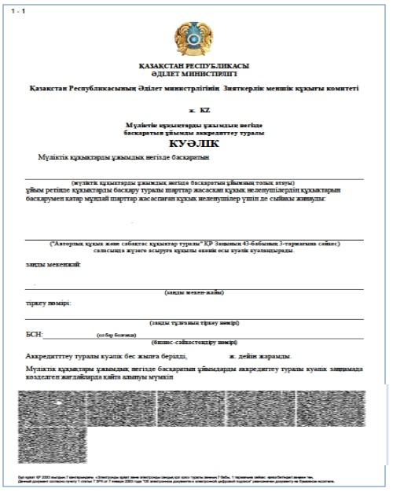

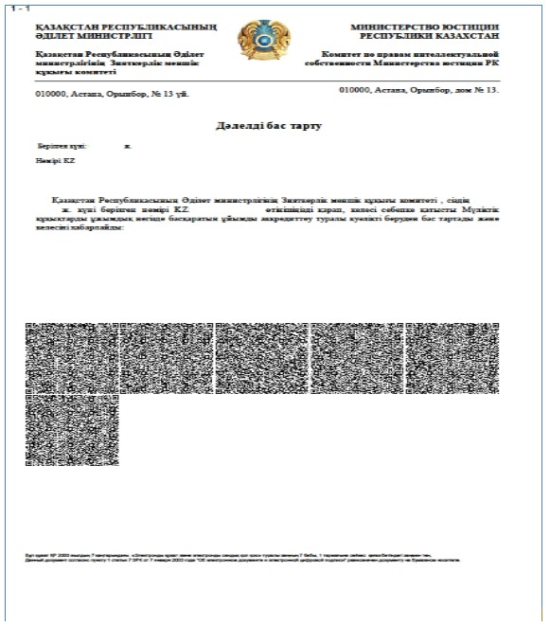

|  |  |
| --- | --- |
|  | "Мүліктік құқықтарды ұжымдық негізде басқаратын ұйымдарды аккредиттеу" 2-қосымша |

**Көрсетілетін мемлекеттік қызметті алу схемасы**

      көрсетілетін қзметті берушіге жүгінген кезде

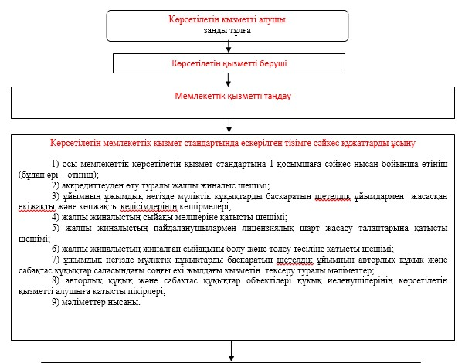

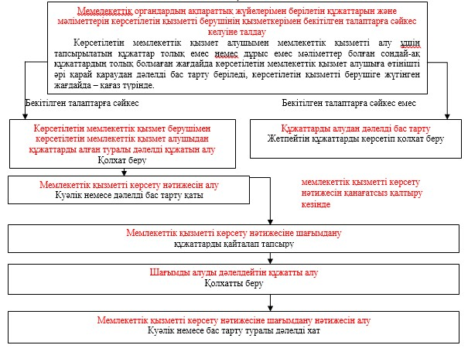

**Көрсетілетін мемлекеттік қызметті алу схемасы**

      "электрондық үкіметтің" порталы арқылы

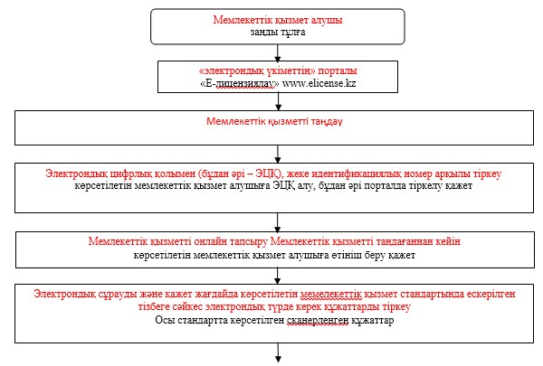

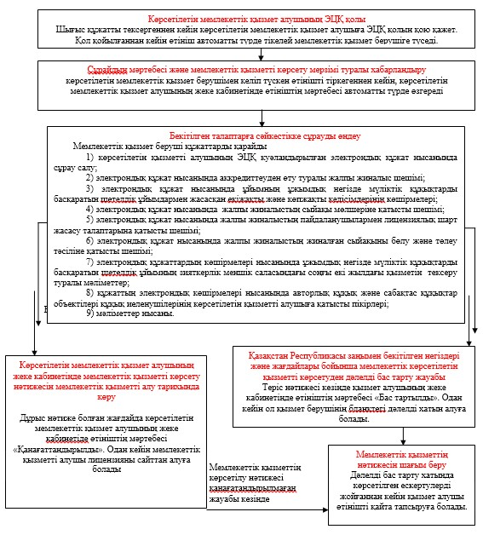

|  |  |
| --- | --- |
|  | "Мүліктік құқықтарды ұжымдық негізде басқаратын ұйымдарды аккредиттеу" 3-қосымша |

**ЭҮП арқылы электрондық мемлекеттік қызметтерді көрсету кезінде**  
**функционалдық өзара іс-қимылдың № 1 диаграммасы**

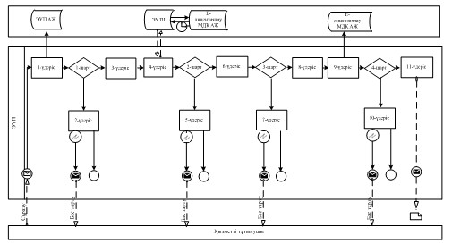

      Көрсетілетін қызметті берушінің және көрсетілетін қызметті алушының өтініш беру және рәсімдер (іс-қимылдар) кезектілігі тәртібінің сипаттамасы:

      1) көрсетілетін қызметті алушы өзінің ЭЦҚ тіркеу куәлігінің көмегімен порталда тіркеуді жүзеге асырады, ол көрсетілетін қызметті алушының компьютерінің интернет-браузерінде сақталады (порталға тіркелмеген тұтынушылар үшін жүзеге асырылады);

      2) 1-процесс – көрсетілетін қызметті алушының компьютерінің интернет-браузеріне ЭЦП тіркеу куәлігін бекіту, мемлекеттік қызметті алу үшін порталда алушының паролін енгізу процесі (авторизациялау процесі);

      3) 1-шарт - тіркелген көрсетілетін қызметті алушы туралы деректердің түпнұсқалығын логин (ЖСН) және пароль арқылы порталда тексеру;

      4) 2-процесс - порталда көрсетілетін қызметті алушылар деректерінде бар бұзушылықтарға байланысты авторизацияда бас тарту туралы хабарды қалыптастыру;

      5) 3-процесс – осы Регламентте көрсетілген қызметті алушының порталда таңдауы, қызмет көрсету үшін сұрау нысанын экранға шығару және оның құрылымы мен форматтық талаптарын ескере отырып (деректерді енгізу) нысанды алушының толтыруы, сұрау салу нысанына қажетті құжаттарды электрондық түрде тіркеуі;

      6) 4-процесс – ЭҮТШ-де қызметтерді төлеу, сосын ол ақпарат порталға түседі;

      7) 2-шарт – қызмет көрсеткені үшін төлегені туралы фактіні порталда тексеру;

      8) 5-процесс – қызмет көрсеткені үшін порталда төлемнің болмауына байланысты, сұратылып отырған қызметтен бас тарту туралы хабарлама қалыптастыру;

      9) 7-процесс алушының сұрау салуды куәландыру (қол қою) үшін ЭЦҚ тіркеу куәлігін таңдауы;

      10) 3-шарт порталда ЭЦҚ тіркеу куәлігінің қолданыс мерзімін, тізімде кері қайтарылған (жойылған) тіркеу куәліктерінің болмауын, сондай-ақ сәйкестендіру нөмірлерінің сұрау салуда көрсетілген ЖСН және ЭЦҚ тіркеу куәлігінде көрсетілген ЖСН арасында сәйкестендіру деректерінің сәйкестігін тексеру;

      11) 7-процесс – көрсетілетін қызметті алушының ЭЦҚ түпнұсқалығын растамауға байланысты сұратылып отырған қызметтен бас тарту туралы хабарламаны қалыптастыру;

      12) 8-процесс – көрсетілетін қызметті алушының ЭЦҚ арқылы қызмет көрсетуге сұрау салудың толтырылған нысанын (енгізілген деректерін) куәландыру (қол қою);

      13) 9-процесс – порталда электрондық құжатты (алушының сұрау салуын) тіркеу және сұрау салуды порталда салуды өңдеу. Электрондық құжат көрсетілетін мемлекеттік қызмет берушінің уәкілетті тұлғасының ЭЦҚ қолдану арқылы жасалады.

|  |  |
| --- | --- |
|  | "Мүліктік құқықтарды ұжымдық негізде басқаратын ұйымдарды аккредиттеу" 4-қосымша |

      нысан

      Ескерту. Регламент 4-қосымшамен толықтырылды - ҚР Әділет министрінің 13.06.2014 № 200 бұйрығымен (алғаш ресми жарияланған күнінен кейін он күнтізбелік күн өткен соң қолданысқа енгізіледі).

**"Мүліктік құқықтарды ұжымдық негізде басқаратын ұйымдарды аккредиттеу" мемлекеттік көрсетілетін қызметінің бизнес-процестері анықтамасы**

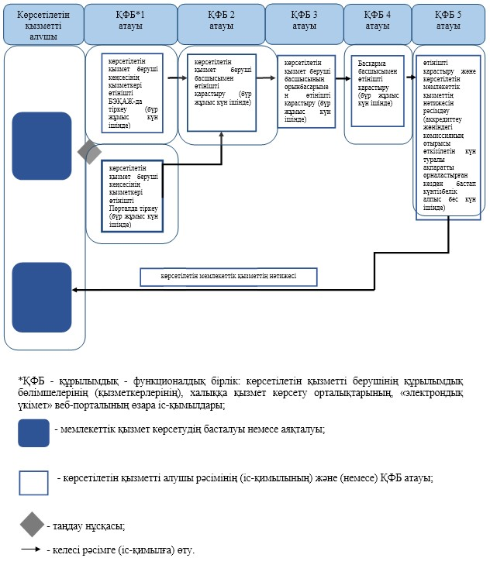

|  |  |
| --- | --- |
|  | Қазақстан Республикасы Әділет министрінің 2014 жылғы 27 ақпандағы № 85 бұйрығына |
|  | 3-қосымша |

**"Қолжазбаны сақтауға, жарияланбаған туындылардың қолжазбаларын**  
**сақтауға тапсыру туралы анықтамалар беру" мемлекеттік**  
**көрсетілетін қызмет регламенті**  
**1. Жалпы ережелер**

      1. "Қолжазбаны сақтауға, жарияланбаған туындылардың қолжазбаларын сақтауға тапсыру туралы анықтамалар беру" мемлекеттік көрсетілетін қызметі (бұдан әрі – мемлекеттік қызмет) Қазақстан Республикасы Үкіметінің 2014 жылғы 28 қаңтарда № 34 қаулысымен бекітілген "Қолжазбаны сақтауға, жарияланбаған туындылардың қолжазбаларын сақтауға тапсыру туралы анықтамалар беру" мемлекеттiк көрсетілетін қызмет стандартының (бұдан әрі – Стандарт) негізінде Қазақстан Республикасы Әділет министрлігінің Зияткерлік меншік құқығы комитетімен (бұдан әрі – көрсетілетін қызметті беруші) көрсетіледі.

      2. Мемлекеттік қызмет көрсету нысаны – қағаз түрінде.

      3. Мемлекеттік қызмет көрсету нәтижесі – қолжазбаны сақтауға, жарияланбаған туындылардың қолжазбаларын сақтауға қабылдау туралы анықтама.

**2. Мемлекеттік қызмет көрсету процесінде көрсетілетін қызмет**  
**берушінің құрылымдық бөлімшелерінің іс-қимыл тәртібін сипаттау**

      4. Көрсетілетін қызметті берушінің мемлекеттік қызмет көрсету үшін көрсетілетін қызметті алушының өтінішін және Стандарттың 9-тармағында көрсетілген өзге де мемлекеттік қызметті көрсетуге қажет құжаттарын алу мемлекеттік қызмет көрсету жөніндегі рәсімдерді (іс-қимылдарды) бастауға негіздеме болып табылады.

      5. Мемлекеттік қызмет көрсету процесінің құрамына енетін рәсімдер (іс-қимылдар):

      1) өтінішті көрсетілетін қызметті берушінің кеңсесінде тіркеу;

      2) өтінішті көрсетілетін қызметті берушінің басшысымен қарауы;

      3) өтінішті көрсетілетін қызметті беруші басшысының орынбасарымен қарауы;

      4) өтінішті авторлық және сабақтас құқықтар саласындағы мемлекеттік қызметті жүзеге асыру басқармасы басшысының қарауы;

      5) авторлық және сабақтас құқықтар саласындағы мемлекеттік қызметті жүзеге асыру басқармасы бас сарапшысы немесе сарапшысының өтінішті қарауы және мемлекеттік қызмет көрсету нәтижесін ресімдеуі;

      6) көрсетілетін қызметті беруші басшысының мемлекеттік қызмет көрсету нәтижесіне қол қоюы;

      7) көрсетілетін қызметті алушысына мемлекеттік қызмет көрсету нәтижесін жолдауы.

**3. Мемлекеттік қызмет көрсету процесінде көрсетілетін қызметті**  
**берушінің құрылымдық бөлімшелерінің (қызметкерлерінің) өзара**  
**іс-қимылының сипаттамасы**

      6. Мемлекеттік қызмет көрсету процесіне көрсетілетін қызметті берушінің мына құрылымдық бөлімшелері (қызметкерлері) қатысады:

      1) көрсетілетін қызметті беруші кеңсесінің қызметкері;

      2) көрсетілетін қызметті берушінің басшысы;

      3) көрсетілетін қызметті беруші басшысының орынбасары;

      4) авторлық және сабақтас құқықтар саласындағы мемлекеттік қызметті жүзеге асыру басқармасының басшысы;

      5) авторлық және сабақтас құқықтар саласындағы мемлекеттік қызметті жүзеге асыру басқармасының бас сарапшысы немесе сарапшысы.

      7. Көрсетілетін қызметті берушінің құрылымдық бөлімшелері (қызметкерлері) арасындағы процестер (іс-қимылдар) кезектілігінің сипаттамасы:

      1) көрсетілетін қызметті беруші кеңсесінің қызметкері құжаттар түскен күннен бастап бір жұмыс күні ішінде алынған құжаттарды тіркеуден өткізеді және көрсетілетін қызметті берушінің басшысына қарауға жібереді, бұл ретте, өтініштің оң жақ төменгі бұрышына түскен күні мен кіріс нөмірі көрсетілген мемлекеттік тілдегі тіркеу мөртаңбасы қойылады;

      2) көрсетілетін қызметті берушінің басшысы құжаттар түскен күннен бастап бір жұмыс күні ішінде көрсетілетін қызметті беруші басшысының орынбасарына нұсқаумен жібереді;

      3) көрсетілетін қызметті беруші басшысының орынбасары құжаттар түскен күннен бастап бір жұмыс күні ішінде авторлық және сабақтас құқықтар саласындағы мемлекеттік қызметті жүзеге асыру басқармасының басшысына нұсқаумен жібереді;

      4) авторлық және сабақтас құқықтар саласындағы мемлекеттік қызметті жүзеге асыру басқармасының басшысы құжаттар түскен күннен бастап бір жұмыс күні ішінде авторлық және сабақтас құқықтар саласындағы мемлекеттік қызметті жүзеге асыру басқармасының бас сарапшысы немесе сарапшысына нұсқаумен жібереді;

      5) авторлық және сабақтас құқықтар саласындағы мемлекеттік қызметті жүзеге асыру басқармасының бас сарапшысы немесе сарапшысы құжаттар пакетін қарауға алған кезден бастап көрсетілетін қызметті алушының өтінішін қарайды, сосын көрсетілетін қызметті берушінің басшысының қол қоюына жібереді (мемлекеттік қызмет құжаттарды тапсырғаннан кейін 5 (бес) жұмыс күні мерзімі ішінде көрсетіледі);

      6) көрсетілетін қызметті берушінің басшысы бір жұмыс күні ішінде куәлікке немесе куәліктің телнұсқасына қол қояды:

      7) көрсетілетін қызметті беруші кеңсесінің қызметкері мемлекеттік қызмет көрсету нәтижесін бір жұмыс күні ішінде көрсетілетін қызметті алушының мекенжайына пошта арқылы жібереді.

      Мемлекеттік көрсетілетін қызметтерінің бизнес-процестері анықтамалығы осы Регламенттің 1-қосымшасында көрсетілген.

      Ескерту. 7-тармаққа өзгеріс енгізілді - ҚР Әділет министрінің 13.06.2014 № 200 бұйрығымен (алғаш ресми жарияланған күнінен кейін он күнтізбелік күн өткен соң қолданысқа енгізіледі).

**4. Халыққа қызмет көрсету орталығымен және (немесе) өзге де**  
**көрсетілетін қызметті берушілермен өзара іс-қимыл жасасу**  
**тәртібін, сондай-ақ мемлекеттік қызмет көрсету процесінде**  
**ақпараттық жүйелерді пайдалану тәртібін сипаттау.**

      8. Мемлекеттік қызмет қағаз түрінде көрсетіледі.

      Көрсетілетін қызметті беруші халыққа қызмет көрсету орталығымен және (немесе) өзге де көрсетілетін қызметті берушілермен өзара іс-қимыл жасамайды.

      9. Осы Регламенттің 2-қосымшасына сәйкес, мемлекеттік қызметті көрсету процесіндегі көрсетілетін қызметті берушінің құрылымдық бөлімшелерінің (қызметкерлерінің) өзара іс-қимылы, рәсімдер (іс-қимылдар) кезектілігі тәртібінің сипаттамасы, сондай-ақ халыққа қызмет көрсету орталығы және (немесе) басқа көрсетілетін қызмет берушілермен өзара іс-қимыл тәртібінің және мемлекеттік қызметтерді көрсету процесіндегі ақпараттық жүйелерді пайдалану тәртібі мемлекеттік қызмет көрсету кезінде бизнес-процестер анықтамалығында көрсетілген.

      Ескерту. Регламент 9-тармақпен толықтырылды - ҚР Әділет министрінің 13.06.2014 № 200 бұйрығымен (алғаш ресми жарияланған күнінен кейін он күнтізбелік күн өткен соң қолданысқа енгізіледі).

|  |  |
| --- | --- |
|  | "Қолжазбаны сақтауға, жарияланбаған туындылардың қолжазбаларын сақтауға тапсыру туралы анықтамалар беру" мемлекеттік көрсетілетін қызмет регламентіне 1-қосымша |

      Ескерту. Қосымшаның оң жақ жоғарғы бұрышы жаңа редакцияда - ҚР Әділет министрінің 13.06.2014 № 200 бұйрығымен (алғаш ресми жарияланған күнінен кейін он күнтізбелік күн өткен соң қолданысқа енгізіледі).

**Мемлекеттік қызметті көрсет схемасы**

      көрсетілетін қызметті берушіге жүгінген кезде

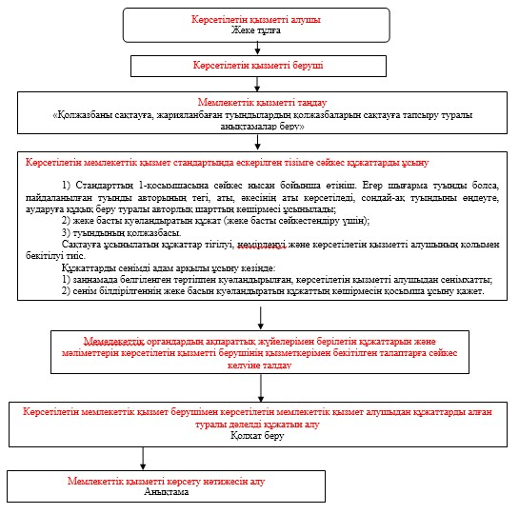

|  |  |
| --- | --- |
|  | "Қолжазбаларды сақтауға тапсыру, жарияланбаған туындылардың қолжазбаларын сақтау туралы анықтамалар беру" мемлекеттік көрсетілетін қызмет регламентіне 2-қосымша |

      нысан

      Ескерту. Регламент 2-қосымшамен толықтырылды - ҚР Әділет министрінің 13.06.2014 № 200 бұйрығымен (алғаш ресми жарияланған күнінен кейін он күнтізбелік күн өткен соң қолданысқа енгізіледі).

**"Қолжазбаларды сақтауға тапсыру, жарияланбаған туындылардың қолжазбаларын сақтау туралы анықтамалар беру" мемлекеттік көрсетілетін қызметінің бизнес-процестері анықтамасы**

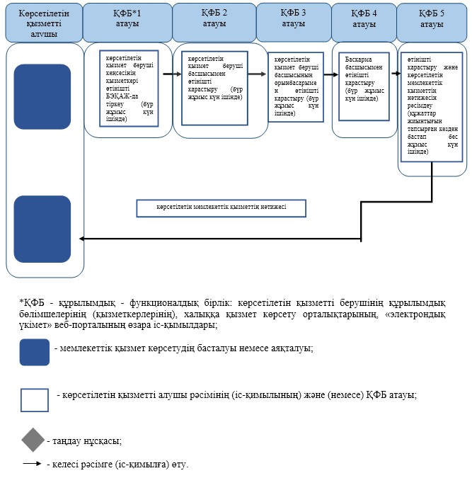

© 2012. Қазақстан Республикасы Әділет министрлігінің «Қазақстан Республикасының Заңнама және құқықтық ақпарат институты» ШЖҚ РМК